ОНД и ПР
Всеволожского района информирует о мерах пожарной безопасности на дачном участке
С наступлением весенне-летнего периода возрастает угроза возникновения пожара.
Уважаемые жители Всеволожского района!

В пожароопасный период на дачных участках
ЗАПРЕЩАЕТСЯ:
- Выжигать сухую траву;  - Складировать на участках отходы и мусор;  - Бросать не потушенные спички и окурки;  - Разводить костры, сжигать мусор, отходы, тару;  - Оставлять без присмотра топящиеся печи;  - Использовать открытый огонь при установлении на территории Всеволожского района особого противопожарного режима. | 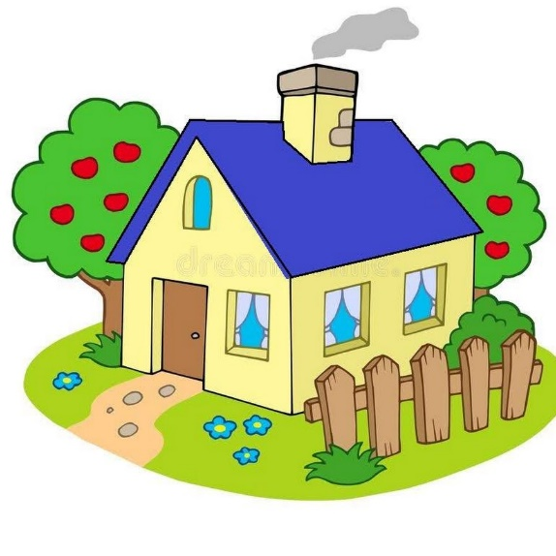
Чтобы избежать пожара
НЕОБХОДИМО:
- Иметь на участке запасы воды для пожаротушения, инвентарь для тушения пожара;
- Сухую траву, строительный мусор складировать и сжигать в бочках;
- Следить за исправностью приборов отопления, электроприборов, бытовых приборов, за состоянием печных труб;
- Не перегружать электросеть.
ЕДИНЫЙ ТЕЛЕФОН ПОЖАРНЫХ И СПАСАТЕЛЕЙ –101

В ДАЧНЫЙ СЕЗОН – ГОРЕТЬ НЕРЕЗОН!

